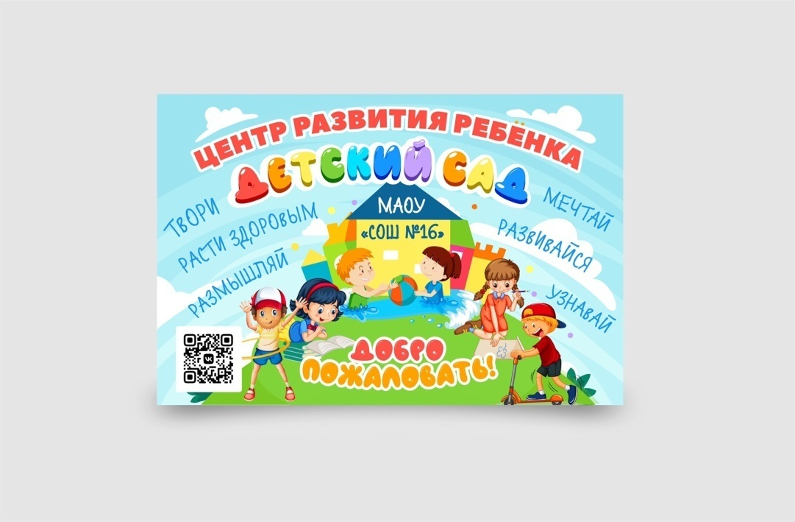

**Информация о федеральном государственном образовательном стандарте дошкольного образования (ФГОС ДО)**

**в МАОУ «СОШ № 16» СП «ЦРР – детский сад»**

**618556, Россия, Пермский край, город Соликамск, ул. Ключевая, д. 35**

Федеральный государственный образовательный стандарт дошкольного образования (ФГОС ДО) — это документ, определяющий основные требования к содержанию и организации образовательного процесса в детских садах. Он направлен на обеспечение равных возможностей для всех детей в получении качественного дошкольного образования и развитие их потенциала.

**Основные цели ФГОС ДО:**

1. **Развитие личности ребенка**: Формирование у детей базовых навыков и умений, необходимых для успешного обучения в школе и адаптации к социальной среде.
2. **Поддержка индивидуальности**: Учет индивидуальных особенностей каждого ребенка, создание условий для их всестороннего развития.
3. **Создание развивающей образовательной среды**: Обеспечение условий, способствующих познавательной активности, творчеству и самостоятельности детей.

**Структура ФГОС ДО:**

1. **Общие положения**: Описание целей и задач дошкольного образования, принципов его организации.
2. **Требования к структуре образовательной программы**: Определение основных направлений и содержания образовательной деятельности.
3. **Требования к условиям реализации программы**: Описание необходимых ресурсов и условий для обеспечения качественного образования.
4. **Требования к результатам освоения программы**: Определение ожидаемых результатов развития детей по окончании дошкольного образования.

**Основные направления образовательной деятельности:**

1. **Социально-коммуникативное развитие**: Формирование навыков общения, взаимодействия с другими детьми и взрослыми.
2. **Познавательное развитие**: Развитие любознательности, интереса к окружающему миру, формирование элементарных математических представлений.
3. **Речевое развитие**: Развитие речи, обогащение словарного запаса, формирование навыков чтения и письма.
4. **Художественно-эстетическое развитие**: Развитие творческих способностей, знакомство с искусством, музыкой, театром.
5. **Физическое развитие**: Укрепление здоровья, развитие физических навыков и двигательной активности.

**Особенности реализации ФГОС ДО:**

* **Игровая деятельность**: Использование игр как основного средства обучения и развития детей.
* **Интеграция образовательных областей**: Сочетание различных направлений развития в рамках единой образовательной программы.
* **Взаимодействие с семьей**: Привлечение родителей к участию в образовательном процессе, создание партнерских отношений между детским садом и семьей.

ФГОС ДО направлен на создание условий, в которых каждый ребенок может раскрыть свой потенциал, развить способности и подготовиться к успешному обучению в школе.